МИНИCTEPCTBO НАУКИ И ВЫСШЕГО ОБРАЗОВАНИЯ РОССИЙСКОЙ ФЕДЕРАЦИИ ФЕДЕРАЛЬНОЕ ГОСУДАРСТВЕННОЕ АВТОНОМНОЕ ОБРАЗОВАТЕЛЬНОЕ УЧРЕЖДЕНИЕ ВЫСШЕГО ОБРАЗОВАНИЯ

«СЕВЕРО-КАВКАЗСКИЙ ФЕДЕРАЛЬНЫЙ УНИВЕРСИТЕТ»

**Кафедра прикладной информатики**

ОТЧЕТ ПО ЛАБОРАТОРНОЙ РАБОТЕ № 6

ДИСЦИПЛИНЫ «Автоматизация офисных приложений»

НА ТЕМУ:

**Особенности использования VBA в Excel**

**Выполнил:**

студент группы ПИН-б-о-21-1

Стороженко Артем Владимирович

Проверила: А.С. Мартыновская

Ставрополь, 2023

**Цель работы:** изучить возможности языка программирования VBA при создании макросов в Excel, а именно обращение к клеткам рабочей книги и заполнения их данными для автоматизации создания отчетов, а также использование метода GoalSeek для нахождения неизвестного в уравнении.

**Ход работы**

Задание 41

1. Создадим форму для задания 41. Она будет содержать текстовые поля для ввода коэффициентов и значения уравнения, еще одно текстовое поле для вывода рассчитанного значения неизвестного и кнопки «Вычислить» и «Закрыть». Внешний вид фомры представлен на рисунке 1.

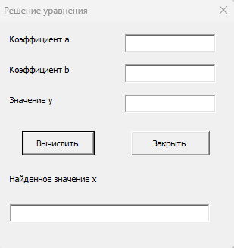

Рисунок 1 – Форма «Решение уравнения 1»

1. Опишем обработчик событий для кнопки «Вычислить». Он будет присваивать соответствующим переменным значения текстовых полей и, с помощью метода GoalSeek, который принимает в качестве параметров выражение с указанием значений в виде ссылок на ячейки и значение выражения. Затем он находит и записывает в ячейку, указанную в параметре changingCell найденное значение x. Код обработчика показан на рисунке 2.

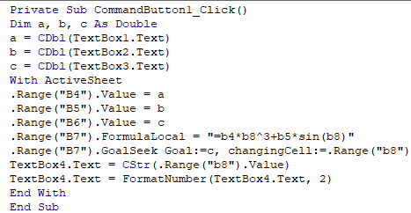

Рисунок 2 – Обработчик для кнопки «Вычислить»

1. Создадим таблицу на листе Excel, в которой будут указываться коэффиценты и значение y, а также найденное значение x. Вид таблицы показан на рисунке 3.

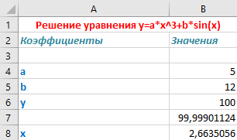

Рисунок 23– Таблица для задания 41

Задание 42

Необходимо было разработать форму, которая заполняет таблицу построчно на основе введенных в текстовые поля данных.

1. Создадим форму для задания. Она будет содержать 4 текстовых поля для ввода фамлии, группы, адреса и куратора соответственно, кнопку «Создать таблицу», сохраняющую текущий рабочий лист в новый документ Excel, кнопку «Добавить строку», и кнопку «Закончить таблицу», выводящую ФИО куратора в отдельной строке. Внешний вид формы показан на рисунке 4.

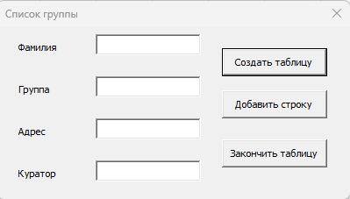

Рисунок 4 – Форма «Работа с базой данных»

1. Создадим заголовок таблицы для задания. Его вид показан на рисунке 5.

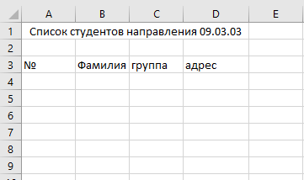

Рисунок 5 – Заголовок таблицы для работы с базой данных

1. Опишем обработчики событий для каждой кнопки. Кнопка «Создать таблицу» будет сохранять текущую рабочую книгу с указанным именем, кнопка «Добавить строку» будет заполнять нужные ячейки на листе Excel в соответствии с указанными в текстовых полях значениями. Поле номер заполняется автоматически, оно же отвечает за хранение номера строки базы данных. Кнопка «Закончить таблицу» выводит имя куратора в отдельной строке и закрывает форму. Код обработчиков показан на рисунке 6.

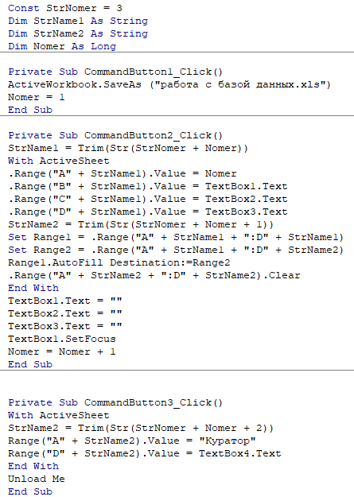

Рисунок 6 – Код обработчиков для кнопок задания 42

Задание 43

Необходимо было создать форму для решения уравнения определенного уравнения и вывода результатов на лист Excel. Принцип работы формы и внешний вид таблицы и таблицы аналогичен таковому в задании 41. Все что нужно было изменить – формулу, указанную в методе GoalSeek. Код для этого задания и таблица показаны на рисунках 7 и 8.

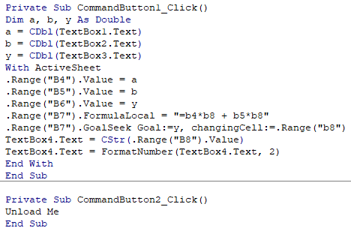

Рисунок 7 – Код VBA для задания 43

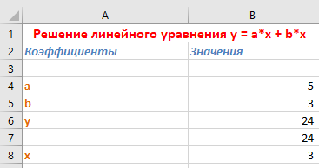

Рисунок 8 – Вид таблицы для задания 43

Задание 44

В этом задании также было необходимо найти неизвестный аргумент x, по вводимым пользователем значениям y и параметам a и b, поэтому принцип работы формы и таблица аналогичны таковым в задании 43. Код формы представлен на рисунке 44.

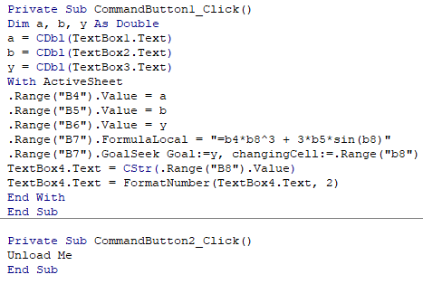

Рисунок 9 – Код формы для задания 44

Задание 45

В этом задании необходимо было создать форму для рассчета неизвестного значения x, как и в предыдущих двух. Код формы показан на рисунке 10.

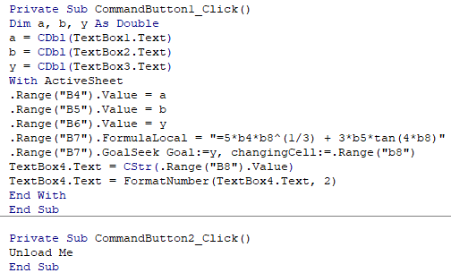

Рисунок 10 – Код формы для задания 45

Задание 46

Необходимо было создать форму, позволяющую по введенным коэффициентам и значению y определить значение неизвестного аргумента x. Код формы представлен на рисунке 11.

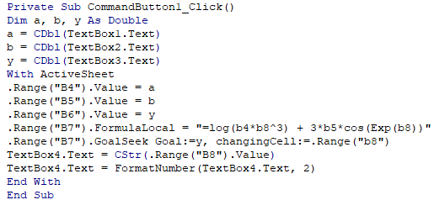

Рисунок 11 – Код формы для задания 46

Задание 47

Необходимо было создать форму, позволяющую вносить записи об отклонении издержек потребительского общества с расчетом итоговых результатов.

1. Создадим заголовок таблицы для записей. Его вид представлен на рисунке 12.

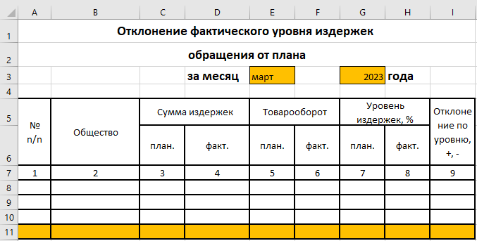

Рисунок 12 – Заголовок таблицы для задания 47

1. Далее, создадим форму для внесения записей в таблицу. Она будет состоять из двух frame – элементов, в первом будут представлены поля, общие для все таблицы (год, месяц, ФИО экономиста), а во втором – данные, уникальные для каждой записи – (Сумма издержек, товарооборот, уровень издержек в процентах). На форме также будет 3 кнопки – «Создать отчетную таблицу», которая будет вносить в заголовок информацию о годе и месяце и сохранять таблицу в новый файл; «Добавить строку», вносящая в таблицу информацию из текстовых полей формы и рассчитывающая итоговые значения для каждого столбца; и «Закончить», выводящую информацию об экономисте и итоги по каждому столбцу. Внешний вид формы представлен на рисунке 13, код обработчиков кнопок – на рисунках 14,15,16.

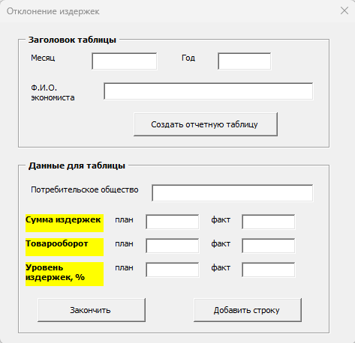

Рисунок 13 – Форма «Отчет»

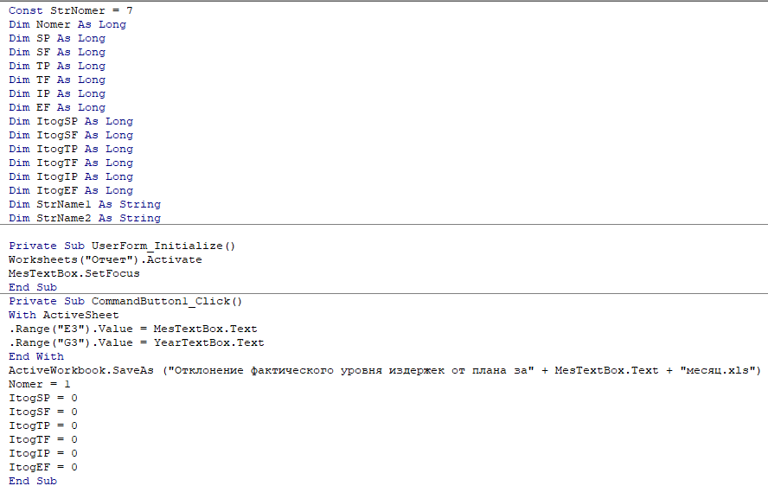

Рисунок 14 – Код обработчиков кнопок формы «Отчет», часть 1

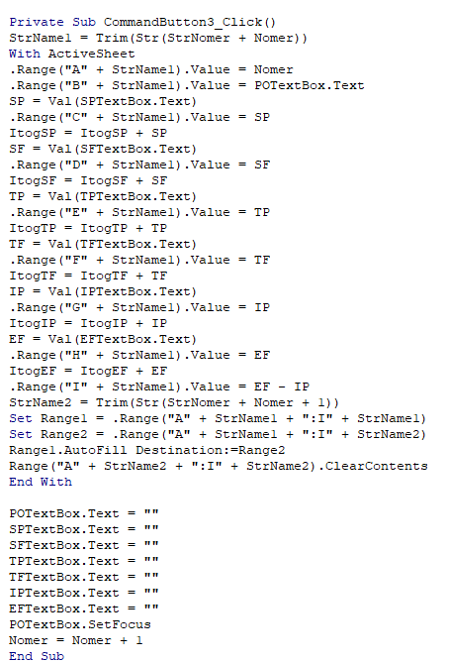

Рисунок 15 – Код обработчиков кнопок формы «Отчет», часть 2

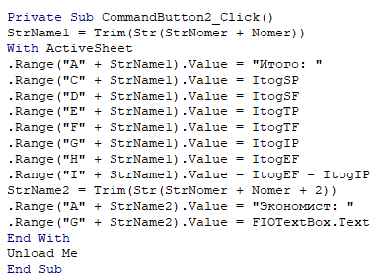

Рисунок 16 – Код обработчиков кнопок формы «Отчет», часть 3

Задание 48

Необходимо было создать форму для внесения записей в таблицу о численности обслуживаемого населения в области за определенный год. Принцип работы формы аналогичен таковой из предыдущего задания, за исключением того, что в этой форме также рассчитывается общее количество всех обслуживаемых лиц, а не только общее значение по столбцам. Внешний вид таблицы, внешний вид формы показаны на рисунках 17, 18. Код формы – на рисунках 19, 20.

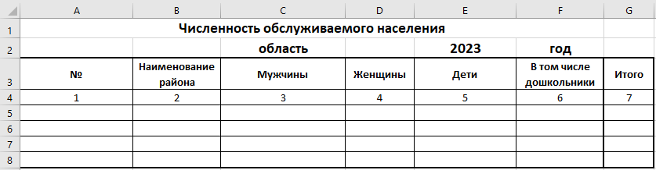

Рисунок 17 – Внешний вид таблицы для задания 48

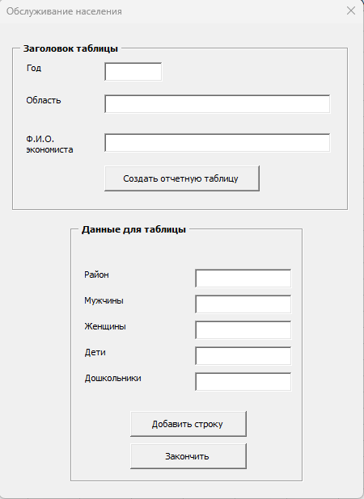

Рисунок 18 – Внешний вид формы «Обслуживание населения»

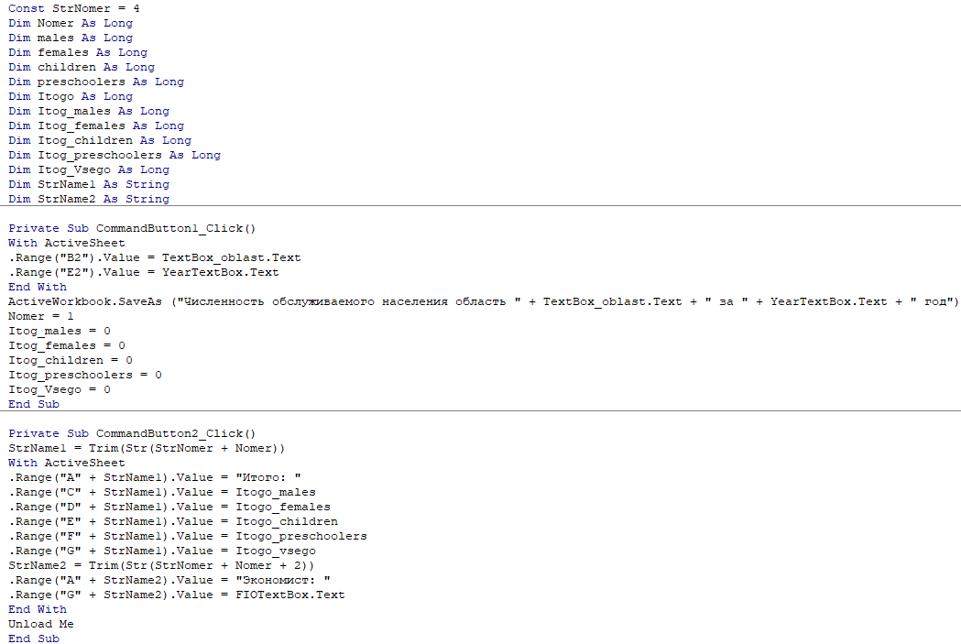

Рисунок 19 – Код формы «Обслуживание населения», часть 1

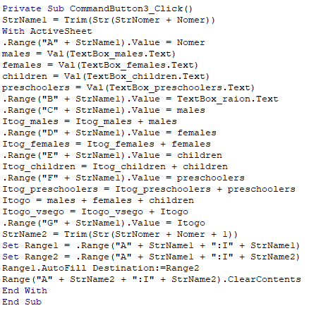

Рисунок 20 – Код формы «Обслуживание населения», часть 2

Задание 49

Необходимо было разработать форму, с помощью которой можно вносить записи о товарном балансе организации. Принцип работы формы аналогичен с таковой из предыдущего задание, различие заключается в том, что значения столбца «Остаток на конец» периода рассчитываются автоматически. Внешний вид таблицы, внешний вид формы показаны на рисунках 21, 22. Код формы представлен на рисунках 23, 24.

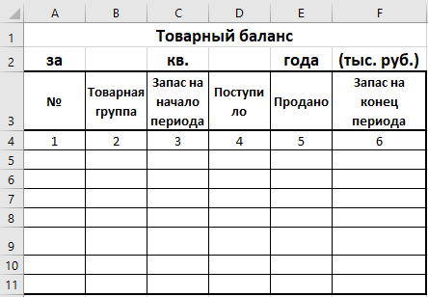

Рисунок 21 – Внешний вид таблицы для задания 49

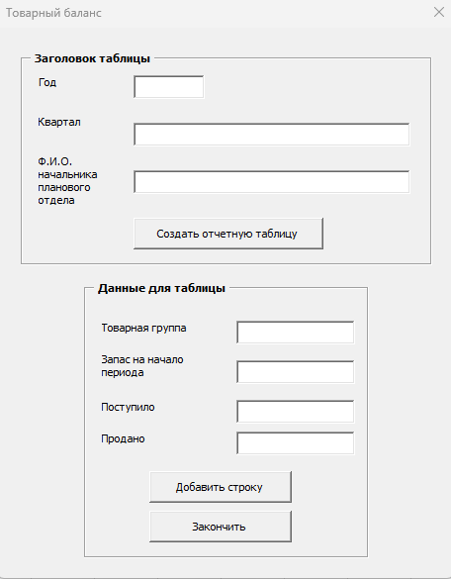

Рисунок 22 – Внешний вид формы для задания 49

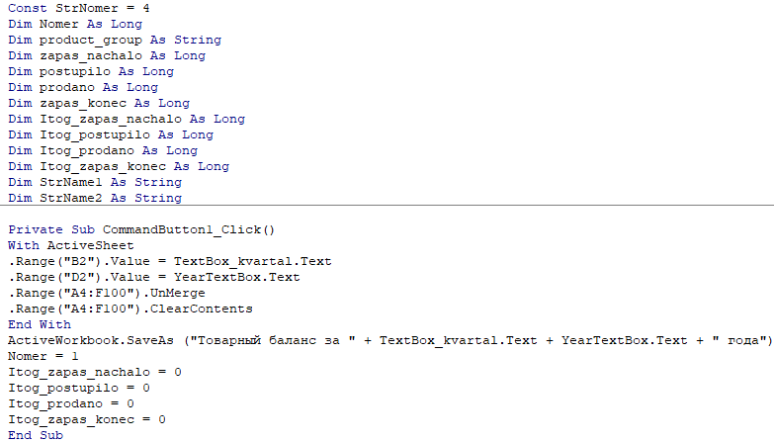

Рисунок 23 – Код формы «Товарный баланс», часть 1

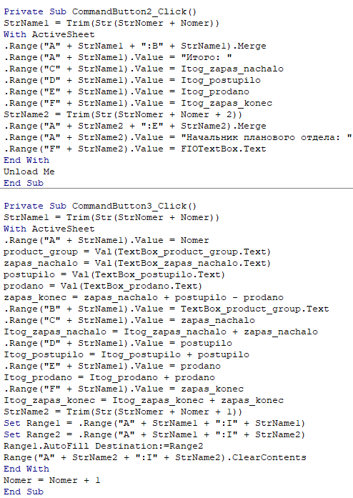

Рисунок 24 – Код формы «Товарный баланс», часть 2

Задание 50

Необходимо было разработать форму для ввода записей для счета – фактуры организации. Принцип работы аналогичен форме из предыдущего задания, за исключением того, что значение суммы товара рассчитывается путем умножения количества на цену, а также того, что ячейки для записи итогов и ФИО глав. Бухгалтера и зав. Складом объединяются в обработчиках с помощью метода Merge объекта Range. Внешний вид таблицы и внешний вид формы представлены на рисунках 25, 26. Код формы представлен на рисунках 27, 28.

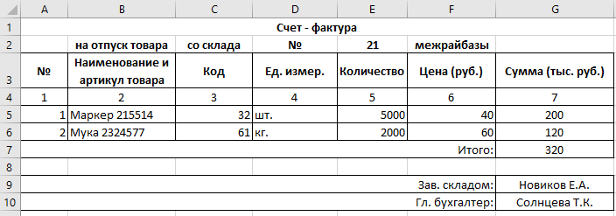

Рисунок 25 – Внешний вид таблицы «Счет - фактура»

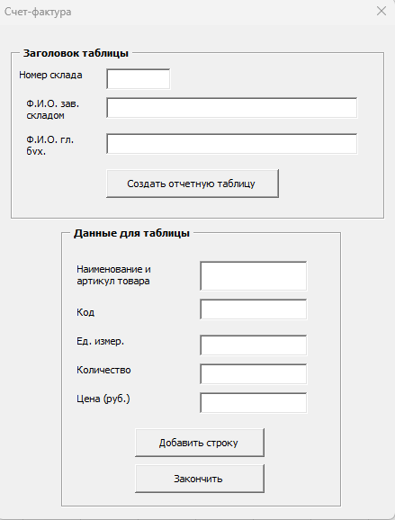

Рисунок 26 – Внешний вид формы «Счет – фактура»

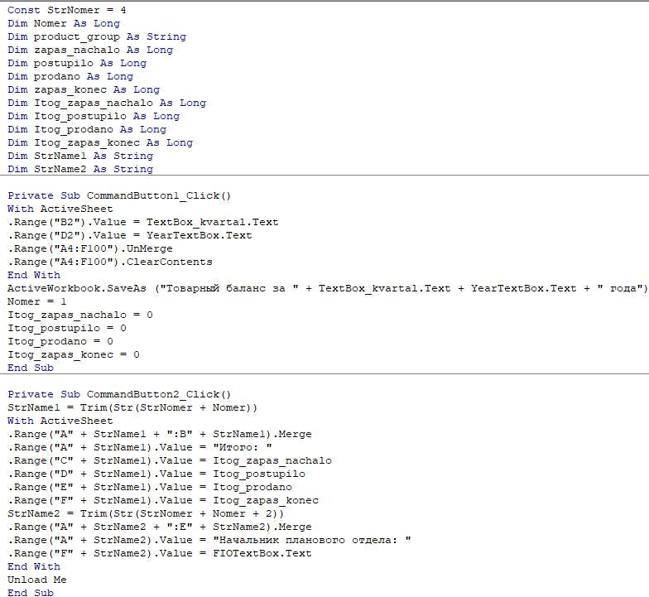

Рисунок 27 – Код формы «Счет - фактура», часть 1

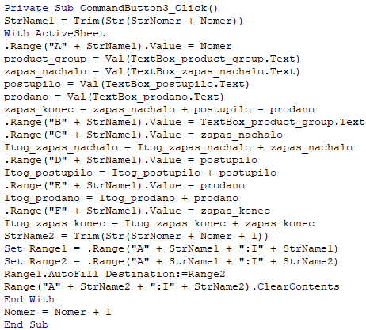

Рисунок 28 – Код формы «Счет – фактура», часть 2

Задание 51

В этом задании необходимо было создать форму, которая позволяет вносить информацию о студентах группы, а также создать на листе Excel кнопку, с помощью которой можно вызвать эту форму. Принцип работы формы аналогичен предыдущим заданиям, для реализации вызова формы по кнопке была, собственно, создана кнопка с помощью пункта «Разработчик» → «Вставить» и к ней привязан макрос, активирующий форму. Внешний вид таблицы и формы показаны на рисунках 29, 30. Код формы показан на рисунках 31, 32.

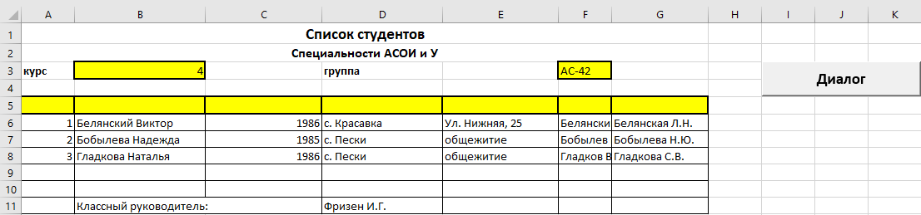

Рисунок 29 – Внешний вид таблицы для задания 51

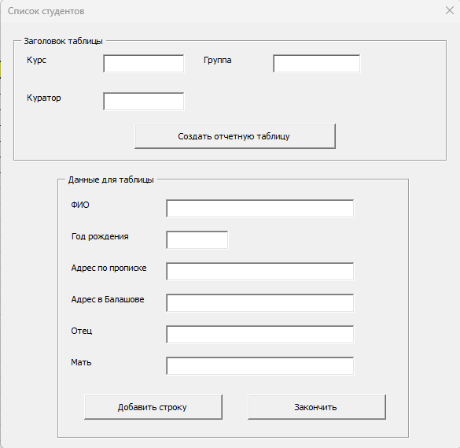

Рисунок 30 – Внешний вид формы «Список студентов»

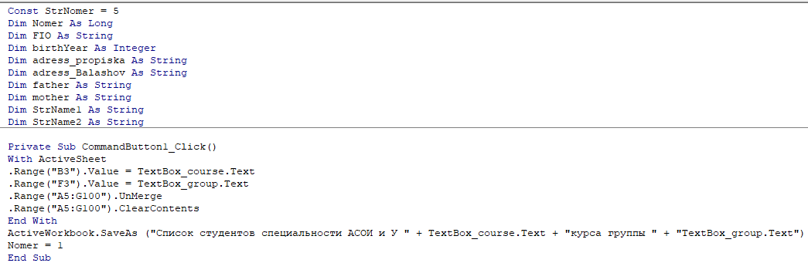

Рисунок 31 – Код формы «Список студентов», часть 1

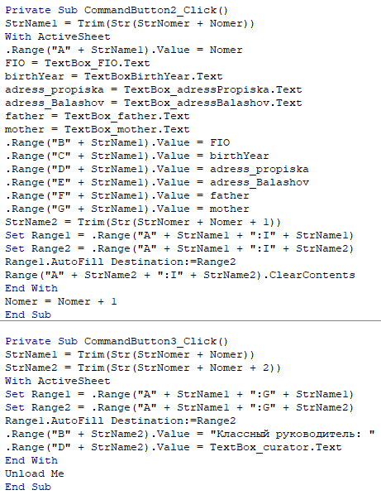

Рисунок 32 – Код формы «Список студентов», часть 2

**Вывод:** в ходе выполнения заданий лабораторной работы я изучил возможности взаимодействия листа Excel с кодом VBA, в частности, динамического заполнения листа Excel данными из пользовательских форм, а также научился использовать метод GoalSeek для решения уравнений.